某测点/轴无波形排查步骤如下：
- 确认传感器是单通道还是双通道安装；
- 传感器是否绑定设备测点，绑定关系是否正确；
- 查看传感器物模型事件中，是否产生通道异常事件；
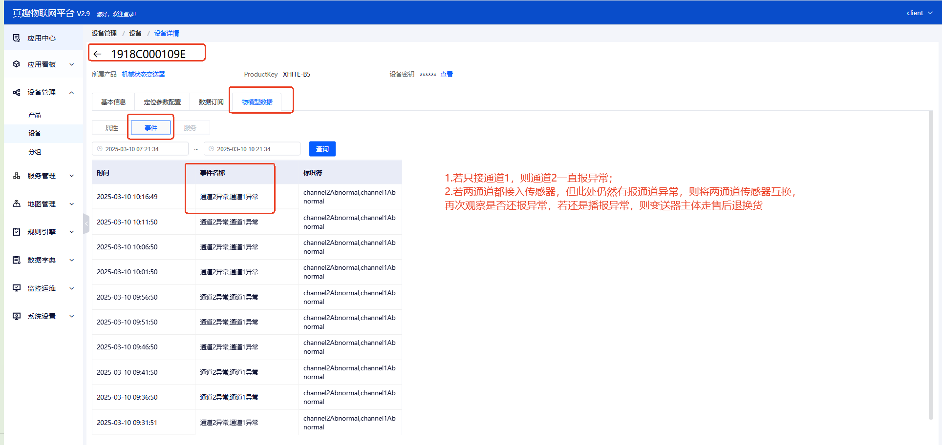
- 查看终端配置历史，查看低高频配置参数是否正常，
- 低频波形下发标准参数：采集类型：非同步采样；采集通道：通道1&通道2；采集频率：1.6KHz；采样点数：8K；
- 高频波形下发标准参数：采集类型：非同步采样；采集通道：通道1&通道2；采集频率：10KHz；采样点数：32K；
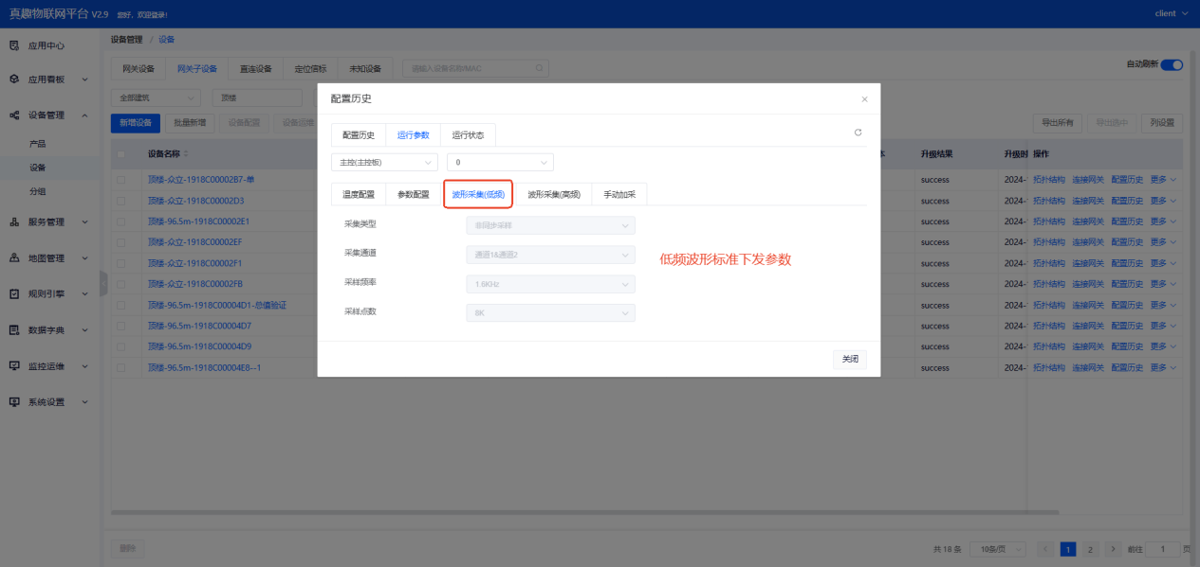
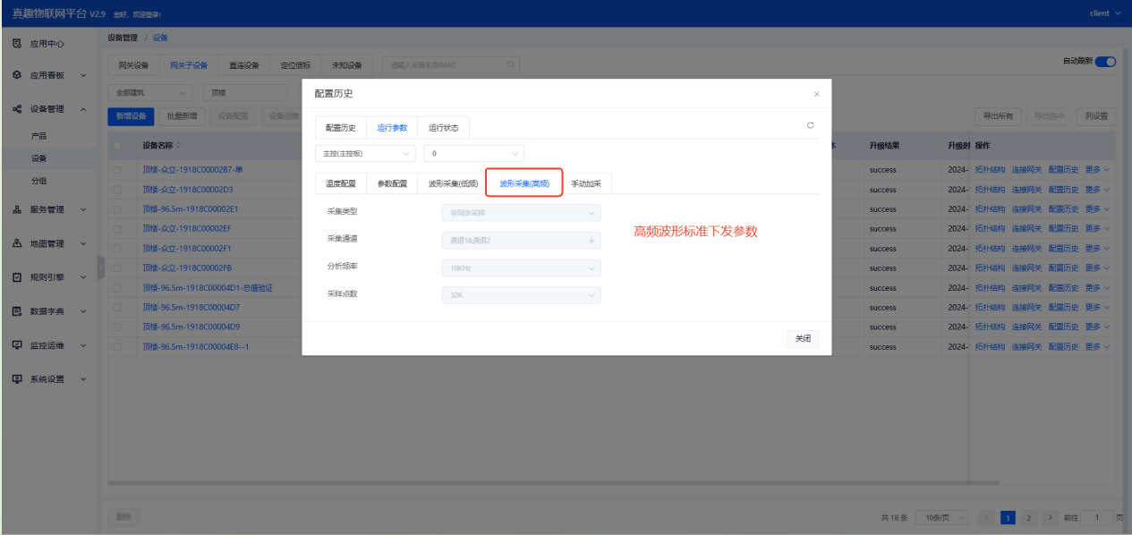
- 查看传感器配置历史，下发的波形参数配置，是从手动加采页面下发的还是从低频/高频采集页面下发的，如果是从手动加采页面下发的，则在预测性维护平台上查看波形时需要打开手动加采按钮，大约3min左右可看到波形数据
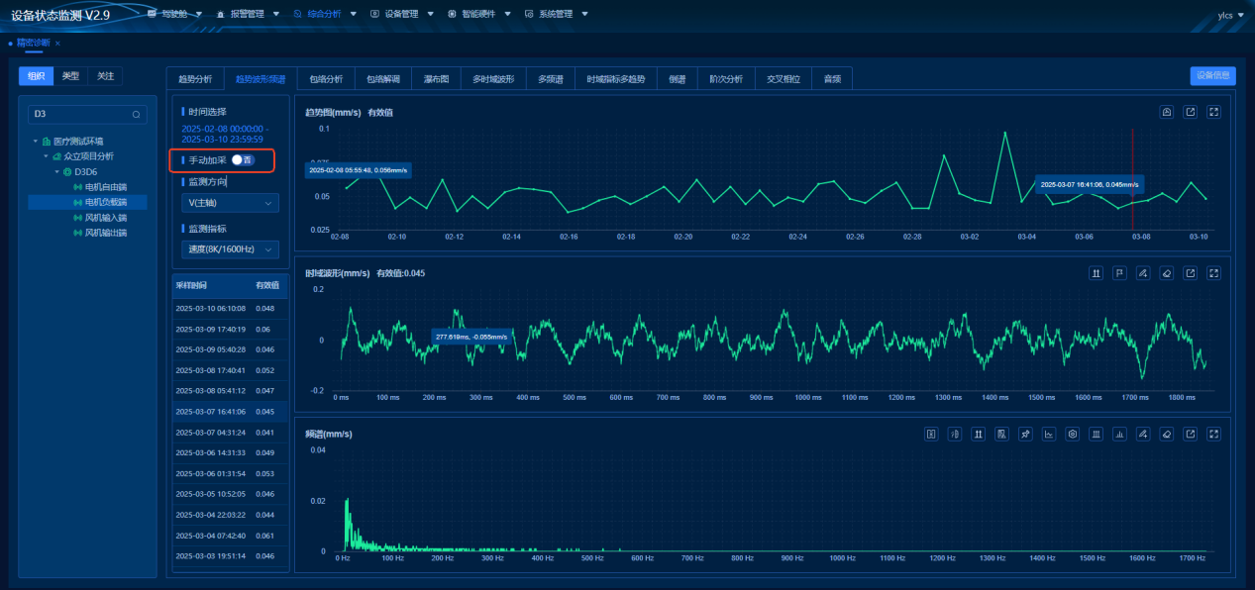
- 若以上步骤排查结束后，波形还是未展示，则按照无波形数据的排查方式进行。

